# 11.Ilgiausio dviejų simbolių eilučių posekio radimas

Algoritmas: pildoma lentelė pirmos simboliu eil. x kitos simboliu eilutę.


LCS\left(X_{i},Y_{j}\right) =
\begin{cases}
  \empty
& \mbox{ if }\ i = 0 \mbox{ or }  j = 0 \\
  \textrm{  } LCS\left(X_{i-1},Y_{j-1}\right) \frown x_{i}
& \mbox{ if } x_i = y_j \\
  \mbox{longest}\left(LCS\left(X_{i},Y_{j-1}\right),LCS\left(X_{i-1},Y_{j}\right)\right)
& \mbox{ if } x_i \ne y_j \\
\end{cases}


|  |  |  |
| --- | --- | --- |
|  | 0 | S1... |
| 0 | 0 | 0... |
| S2 | 0 | ... |
| ... | ... | ... |

Lentelės pirmą eilutę ir stulpelis yra visada 0. Po to pradeda nuo S2 pirmo simboliu ir tikrina su kiekvienu S1 simboliu, jei randa toki pat tai užraso atsakymą max+1 iš langelių viršuje ir iš kairės, kai nėra sutapimo tai užrašo tiesiog max iš langelių viršuje ir iš kairės.

Viena realizacija lentelės pildymo naudojant daug gijų yra kad su viena eilutė dirba viena gija tai šio sprendimo grafikai:

|  |  |  |  |  |
| --- | --- | --- | --- | --- |
|  | 0 | S1... | .... |  |
| 0 | 0 | 0 | 0... | (jei 2 gijos) |
| S2 | 0 | ... | ... | 1gija |
| ... | 0 | ... | ... | 2gija |
| .... | 0... | ... | ... | 1gija... |

Bet jeigu 1 gija baigs su pirma eilute tai jis pradės daryti antrą eilutę, nes yra eilutes iteratorius kuris rodo su kokia eilute gijos gali dirbti. Darbas su 3342x3342 lent. Skirtinguose aplin.:

Šiam algoritmui reikia daugiau RAM atminties kai dirbama su didelėmis simbolių eilutėmis.

I3-2350M – 2000MB skyriau

i5-4690 ir alpha po 6000MB

kai mažiau atminties skiriama krenta atlikimo greitis.

# Dėl ko su 2 gijom ne dvigubai greičiau?

Kai programa vykdo lentelės pildymą tai gijos dirba su eilutėmis ir kaip pagal algoritmą matome, kad užpildyti lentelės langelį reikia 3 langeliu duomenų ir jie būna neapskaičiuoti ir gija laukia kol kita gija atsius pranešimą, kad reikalaujamas langelis yra užpildytas. Taigi gijos veikia priklausomai viena nuo kitos.

Aplinkų testai

I3-2350M

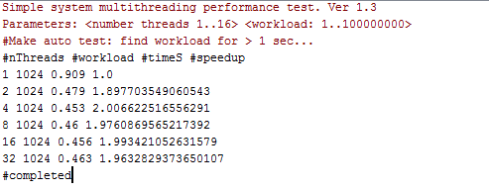

Alpha

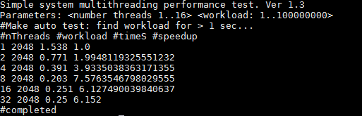

i5-4690

